若您欲安裝Web版公文製作系統或使用機關電子公布欄系統的電腦作業環境為Windows8或您的IE瀏覽器版本為10，請注意以下相關設定：

◎Windows8設定
- 進入控制台，點選「使用者帳戶和家庭安全」
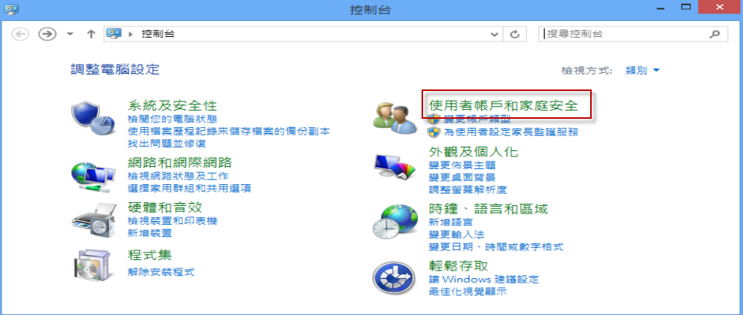
- 請點選「使用者帳戶」
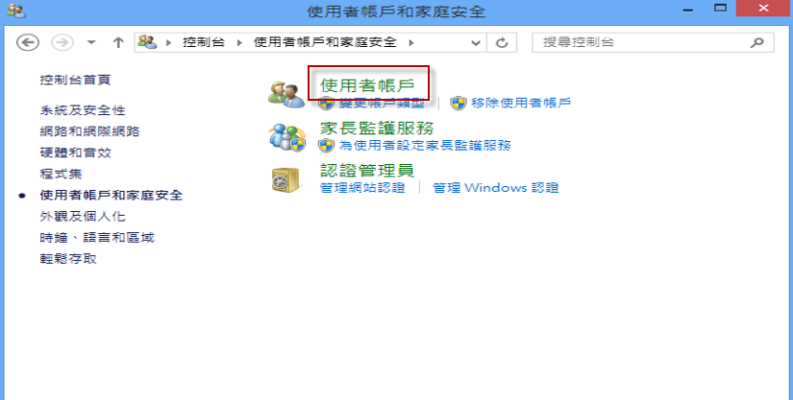
- 選擇下方「變更使用者帳戶控制設定」

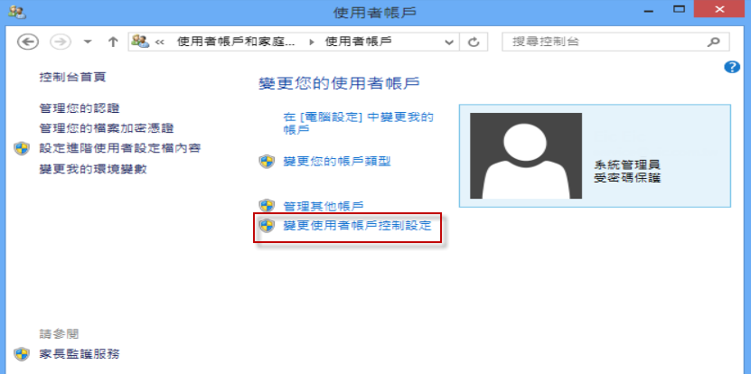

- 將左方控制器下拉到“不要通知”，並點選確定
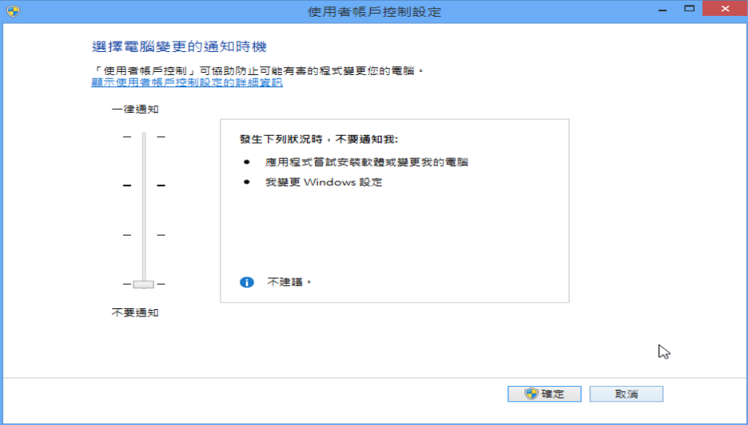
- 完成後，請重新啟動電腦再進行相關操作。

◎IE10相關注意事項與設定
- 在您進行公文製作系統安裝或使用機關電子公布欄前，請先進行IE安全性設定，請開啟IE 視窗，點選上方的工具→網際網路選項。
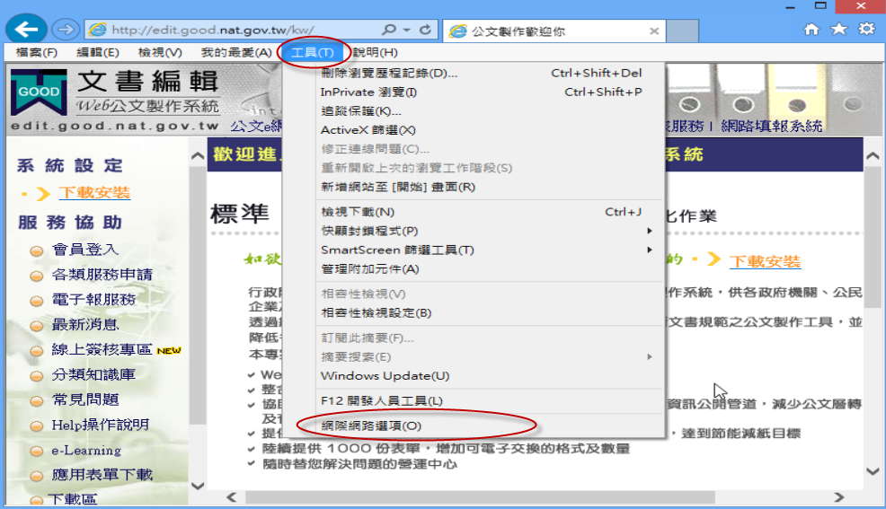
- 點選上方頁籤一般→設定(s)，於“檢查儲存的畫面是否有較新的版本”勾選“每次造訪網頁時(E)”即可。
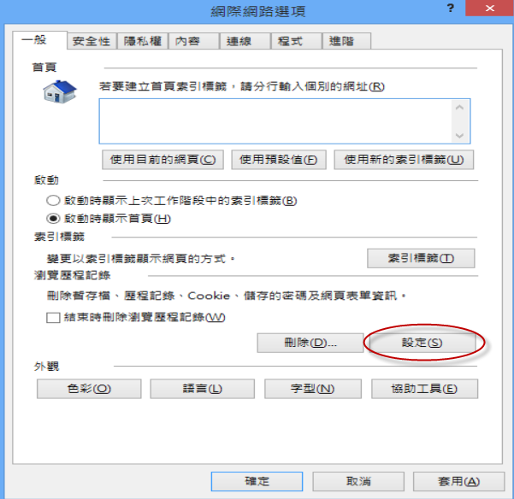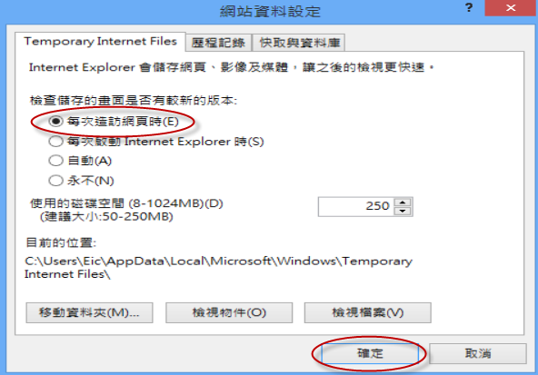
- 點選上方頁籤安全性→信任的網站→網站(s)，取消下方“此區域內的網站需要https://伺服器驗證”的勾選，並於新增的欄位中輸入筆硯文書編輯共通服務平台的網址(http://edit.tn.edu.tw/kw)，按下新增即可加至網站。
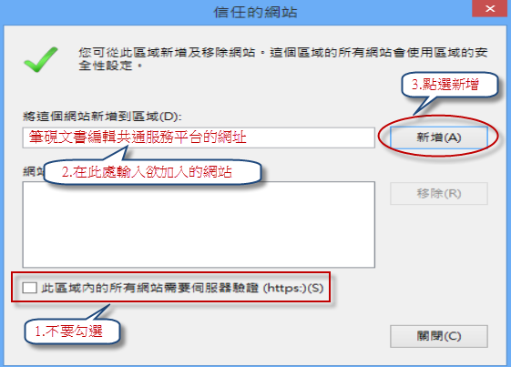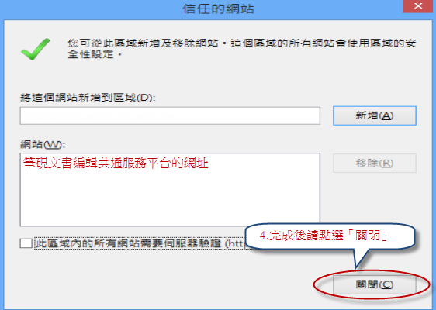
- 請點選下方自訂等級，找到“ActiveX控制項與外掛程式“，並將相關子項目約7~8個皆勾選為”啟用“。
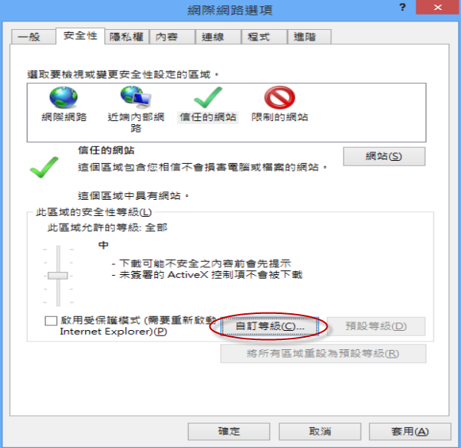
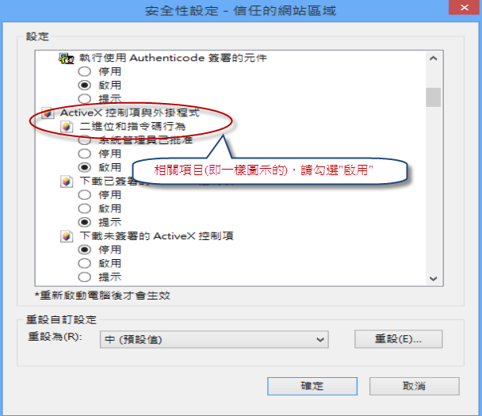
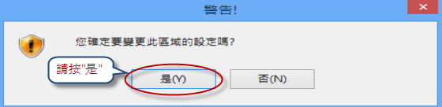
- 點選上方頁籤隱私權，取消畫面中間“開啟快顯封鎖程式”與下方InPrivate的相關勾選。
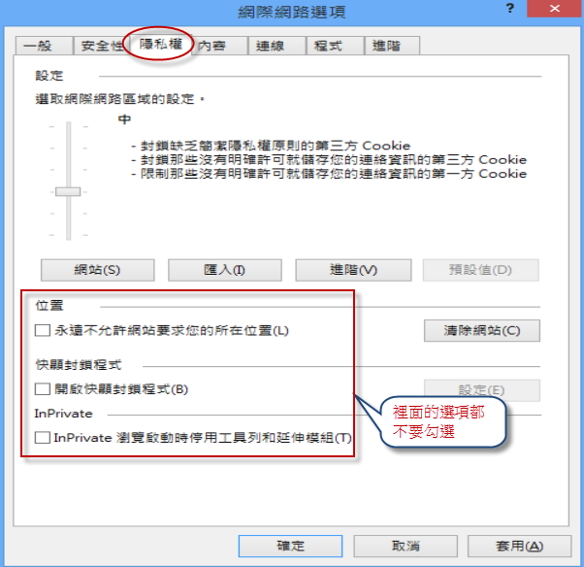
- 點選上方頁籤進階，找到「安全性」，勾選“允許主動式內容在我電腦上的檔案中執行”，完成後請點選確定離開網際網路選項設定。
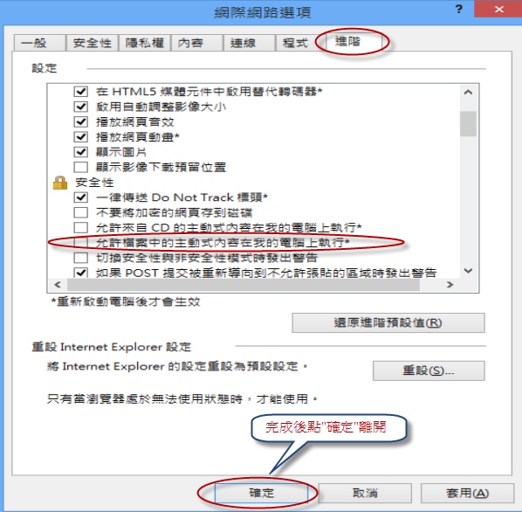
- 完成IE設定後，請檢查是否有安裝捷徑列或搜尋工具列(如：Yahoo奇摩捷徑列、Google Toolbar、Windows Live Toolbar)。請至上方的檢視→工具列，查看是否有此類程式如下圖。

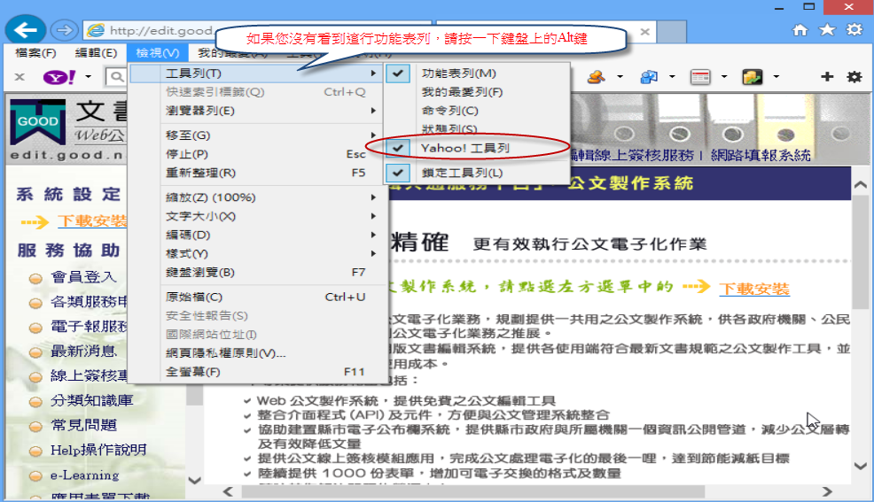
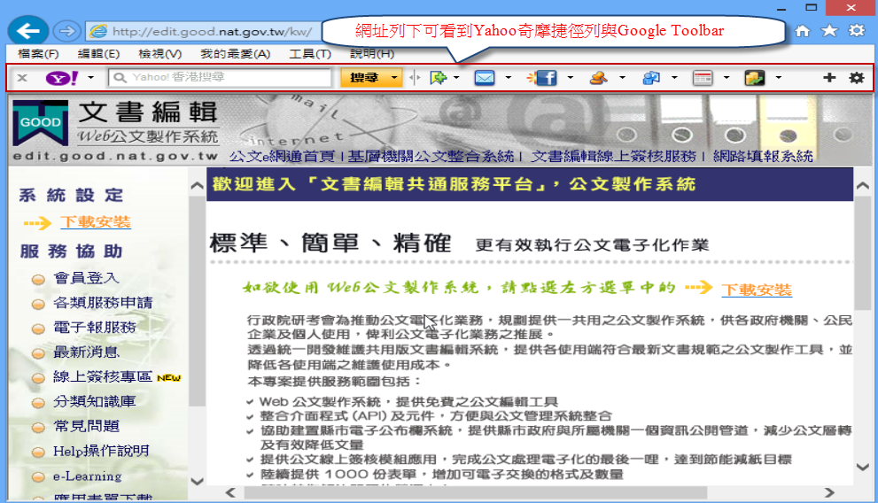

- 請至控制台→程式集→程式和功能中將這些工具列移除
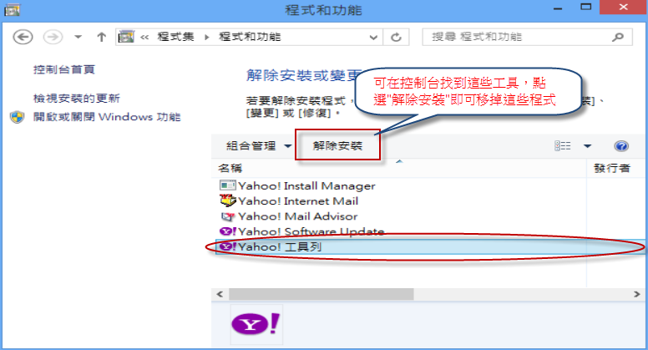

或是停用工具列
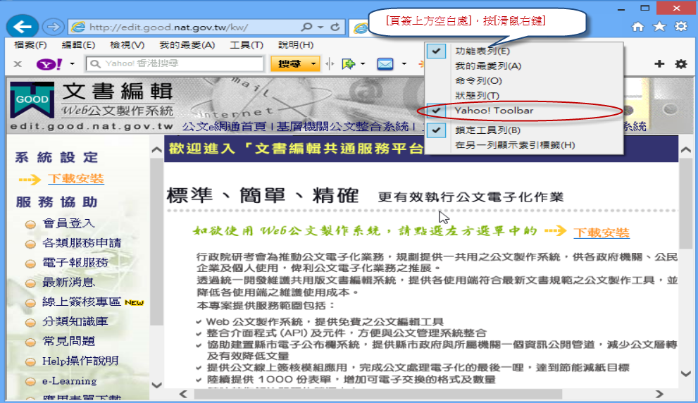
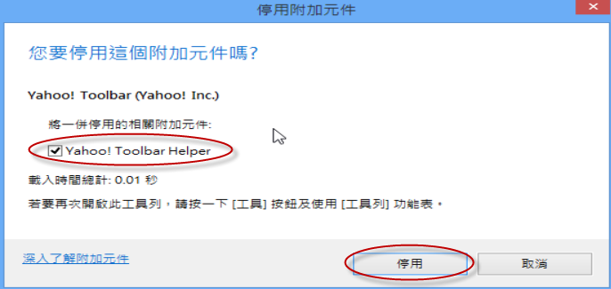
- 完成以上設定後，請將所有視窗關閉，再重新開啟1個新的IE視窗，輸入相關網址。
- 當您進入文書編輯共通服務平台或是機關電子公布欄網站時，請留意網址列上方是否有彈跳出黃色標題列如下圖
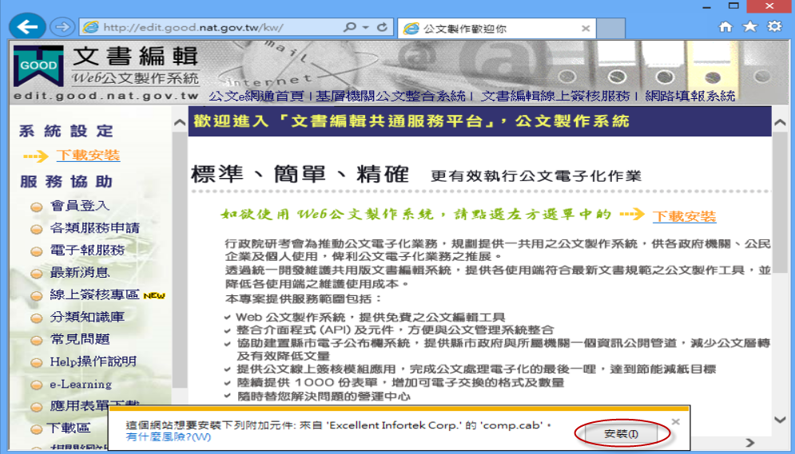
- 滑鼠左鍵點1下標題列，選擇安裝，此處可能有2~3個元件需要您執行。
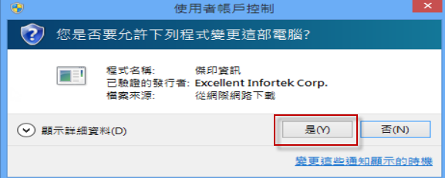

- 當網站開啟完成後，點選會員登入，進入我的E政府登入畫面，此時也會有同樣的提示列出現，請與前一步驟一樣，選擇「在所有網站執行附加元件」，並點選執行即可。
- 即會出現外站登入成功，回到公文製作網站進行相關程式下載或使用者資料修改。
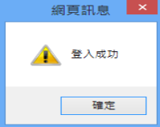

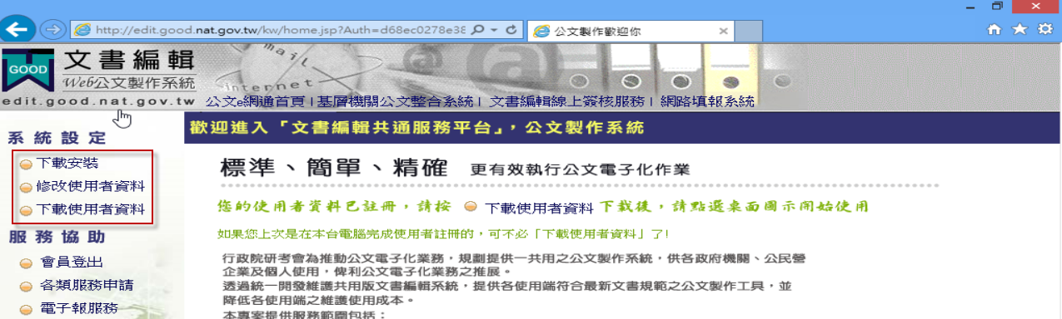
【設定IE相容性】
步驟1：確認IE10畫面是否有出現[功能表列]，若無請依此步驟設定，若已存在請執行步驟2。
=>若您IE10畫面無出現工具列，可於[頁簽上方空白處]，按[滑鼠右鍵]，即會跳出此選單，在選單上將[功能表列]項目打勾，即可。
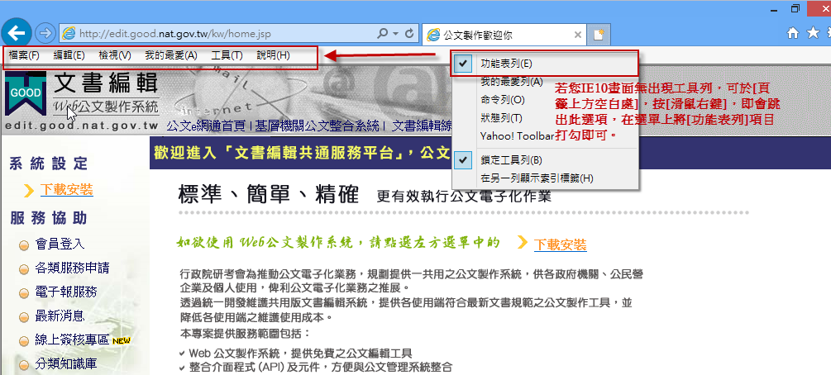
步驟2：點選工具表列之[工具]>相容性檢視設定
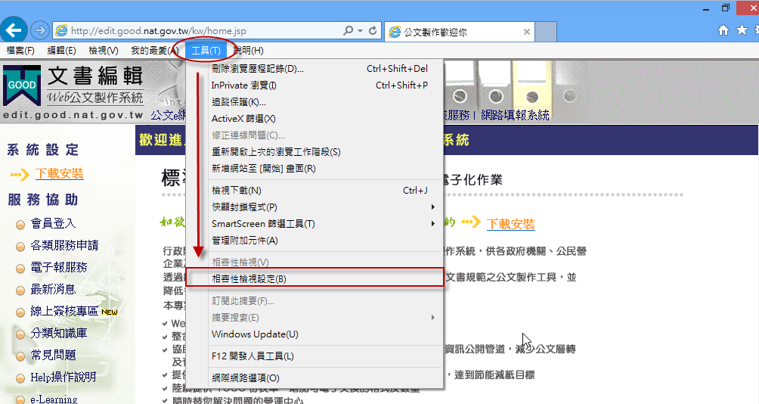
步驟3：參閱下圖，請勾選【在相容性檢視下顯示所有網站】後點選關閉視窗。關閉IE後重新開啟IE即可使用
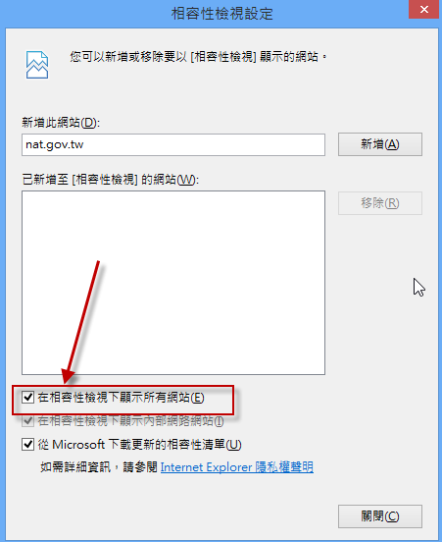

【取消受保護模式】
如您於我的E政府會員登入後一直反覆出現「登入成功」無法順利導回文書編輯網路共通服務平台，請將「網際網路→安全性」中的「啟用受保護模式」取消勾選後重啟瀏覽器再試一次即可。
